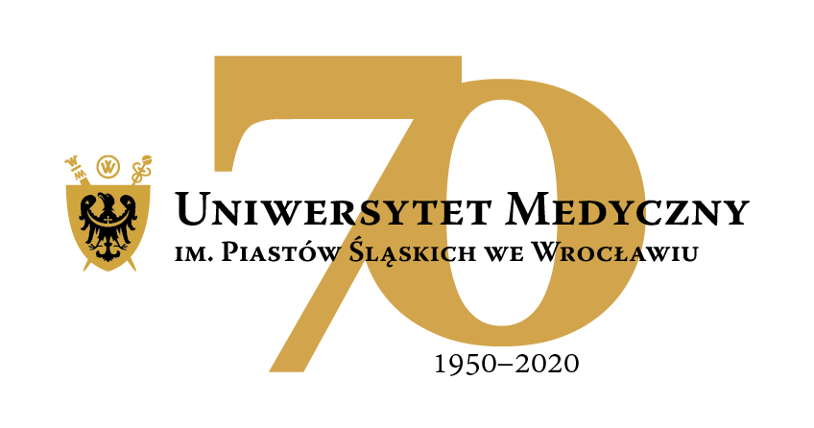
50-367 Wrocław, Wybrzeże Pasteura 1
Dział Zamówień Publicznych UMW
ul. Marcinkowskiego 2-6, 50-368 Wrocław
faks 71 / 784-00-45
e-mail: jerzy.chadzynski@umed.wroc.pl

UMW/AZ/PN-92/20 Wrocław, 14.09.2020r.

NAZWA POSTĘPOWANIA

Sukcesywna dostawa artykułów sanitarno- medycznych na potrzeby Uniwersytetu Medycznego we Wrocławiu.

Informacja o unieważnieniu postępowania

Zgodnie z art. 92 „Pzp”, zawiadamiamy o unieważnieniu ww. postępowania, na podstawie art. 93 ust. 1 pkt 1 PZP, ponieważ nie złożono żadnej oferty niepodlegającej odrzuceniu od wykonawcy niepodlegającego wykluczeniu.
Uzasadnienie faktyczne:
Do dnia składania ofert tj. 11.09.2020r. do godz. 9:00 nie wpłynęły żadne oferty.
W związku z powyższym Zamawiający unieważnia postepowania z braku ofert.

Z upoważnienia Rektora
p.o. Zastępcy Kanclerza ds. Zarządzania Administracją UMW

mgr Patryk Hebrowski

